Nama : Isep Lutpi Nur

NPM : 2113191079

Mata Kuliah : Basis Data

**Ujian Akhir Semester**

1. ***Soal Pilihan Ganda***
2. Perintah SELECT field1, field2, ... FROM nama_tabel [WHERE kondisi], digunakan untuk...........
3. Jawaban salah semua
4. **Menampilkan record yang ada pada database**
5. Merubah record yang ada pada database
6. Menghapus record yang ada pada database
7. Mengisi record pada database
8. Berikut adalah pernyataan yang kurang tepat mengenai Structure Query Language (SQL) adalah……
9. **SQL bisa dioperasikan langsung (interactive)**
10. SQL merupakan komponen Bahasa relational database system
11. SQL bisa disisipkan ke dalam sebuah program (Embedded)
12. SQL merupakan Bahasa baku (ANSI/SQL), non procedural, data berorientasi himpunan ( set-oriented language )
13. SQL bisa disisipkan ke dalam sebuah program (interactive)
14. Dibawah ini yang bukan merupakan perintah Data Manipulation Language adalah ……
15. Insert
16. Select
17. Delete
18. Update
19. **Alter**
20. Perintah yang digunakan untuk menghapus record pada database adalah………..
21. Drop
22. Update
23. Insert
24. Select
25. **Delete**
26. Dibawah ini pernyataan yang kurang tepat mengenai VIEW (Data Definition Language) adalah.....
27. View mencakup subset kolom dan / baris
28. View dibuat dengan menciptakan relasi baru dan harus membuat table-tabel baru
29. **Manipulasi data melalui view terbatas**
30. View dapat berisikan data dari beberapa table dan atau table-tabel view lainnya
31. View berisikan data dari beberapa table lain
32. Berikut adalah pengguna Database, kecuali…..
33. End User
34. Programmer
35. **Data**
36. Database Administrator
37. Sistem Engineer
38. Dibawah ini yang bukan merupakan perintah Data Manipulation Language adalah……
39. **Drop**
40. Delete
41. Select
42. Update
43. Insert
44. Tools yang bisa digunakan untuk membangun database adalah sebagai berikut, kecuali…..
45. Ms. access
46. MySQL
47. Oracle
48. **Ms. Excel**
49. SQL server
50. Perintah data definition language (DDL) pada SQL yang digunakan untuk mengubah struktur pada tabel adalah....
51. **Alter**
52. Delete
53. Update
54. Select
55. Drop
56. Keunggulan file manajemen database dibandingkan dengan file manajemen tradisional antara lain sebagai berikut, kecuali…..
57. Terkontrolnya kerangkapan data
58. Perubahan data pada table master otomatis akan merubah data data pada table table transaksi
59. Data oriented
60. **Kerangkapan data**
61. Fleksibel
62. Untuk menentukan tipe data pada field yang fixed-length string, lebih efektif jika menggunakan……
63. Integer
64. Varchar
65. **Char**
66. Real
67. Float
68. Perintah yang digunakan untuk membuat sebuah tabel pada database adalah………..
69. Update
70. Select
71. Insert
72. **Create**
73. Drop
74. Dalam menentukan tipe data pada field saat membangun relasi, mana dari contoh dibawah ini yang paling tepat :
75. MHS( nim:int, nama:char )
76. MATAKULIAH( kodemk:float, nama_mk:char )
77. PEGAWAI( nip:int, nama: varchar )
78. MATAKULIAH( kodemk:varchar, nama_mk:char )
79. **MHS( nim:char, nama:varchar )**
80. Kumpulan elemen-elemen yang saling berkaitan menginformasikan tentang suatu entity secara lengkap, disebut……..
81. Data value
82. Atribut
83. Kunci elemen data
84. Entitas
85. **Record/Tuple**
86. Atribut dengan domain yang sama yang menjadi kunci utama pada sebuah relasi tetapi pada relasi lain atribut tersebut hanya sebagai atribut biasa disebut……
87. Candidate Key
88. Primary Key
89. Alternate Key
90. Super Key
91. **Foreign Key**
92. 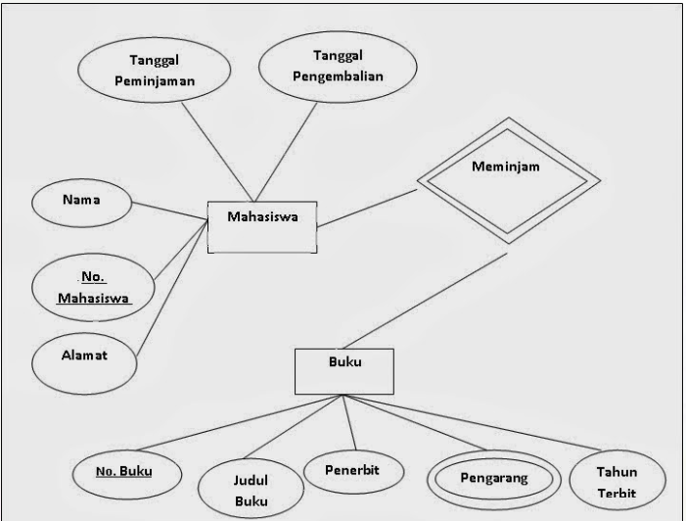***Soal Essay***

Buatkan table dari system ERD berikut

1. Tabel mahasiswa: tbl_mahasiswa

|  |  |  |  |  |
| --- | --- | --- | --- | --- |
| no_mahasiswa | nama | alamat | tgl_peminjaman | tgl_pengembalian |
|  |  |  |  |  |

1. Tabel buku: tbl_buku

|  |  |  |  |  |
| --- | --- | --- | --- | --- |
| no_buku | judul_buku | penerbit | id_pengarang | thn_terbit |
|  |  |  |  |  |

1. Tabel peminjaman: tbl_peminjaman

|  |  |  |
| --- | --- | --- |
| id_peminjaman | no_mahasiswa | no_buku |
|  |  |  |

1. Tabel pengarang: tbl_pengarang

|  |  |
| --- | --- |
| id_pengarang | nama_pengarang |
|  |  |